
Comunicato stampa

Le donne pagano il conto più salato della pandemia:
il Covid azzera la crescita delle imprese femminili

Il 25 novembre, Giornata internazionale contro la violenza di genere,
parte il 12° Giro d’Italia delle donne che fanno impresa

Roma, 24 novembre 2020 – Le donne stanno pagando il conto più salato della crisi innescata dal Covid 19. Frenate nella voglia di mettersi in proprio dalla pandemia, le donne d’impresa mostrano una maggior necessità di supporto economico e finanziario e sono meno fiduciose degli uomini su un rapido rientro alla produttività pre Covid. E’ quanto emerge dalle più recenti analisi realizzate nell’ambito del Rapporto nazionale Impresa in genere di Unioncamere.
Queste dinamiche e le problematiche del lavoro e dell’impresa al femminile saranno oggetto degli incontri dell’edizione 2020 del Giro d’Italia delle donne che fanno impresa, l’iniziativa promossa da Unioncamere e dai Comitati per l’imprenditorialità femminile delle Camere di commercio, che si rinnova ormai da 12 anni.

“La ripresa da questa fase così difficile per il nostro Paese passa soprattutto dalle donne”, sottolinea il presidente di Unioncamere, Carlo Sangalli. “Si tratta di una componente fondamentale della nostra economia. Anzi, le imprese guidate da donne sono più socialmente responsabili, più attente alla sostenibilità ambientale e hanno grandi margini di crescita del loro ruolo. Un ruolo su cui il sistema camerale, attraverso la rete dei Comitati per l’imprenditoria femminile, continuerà ad investire. Sicuramente i fondi europei del Recovery Fund contribuiranno al loro ulteriore sviluppo”.

Dieci gli appuntamenti programmati, a partire dal 25 novembre, Giornata internazionale contro la violenza sulle donne, scelta proprio per sottolineare l’impegno del sistema camerale contro la violenza di genere nei luoghi di lavoro. Gli incontri si terranno presso le rispettive Camere di commercio: 25 novembre Torino, 30 novembre Bolzano, 1 dicembre Napoli, 3 dicembre Palermo-Enna, 4 dicembre Padova, 9 dicembre Pordenone–Udine, 10 dicembre Perugia, 11 dicembre Chieti-Pescara, 14 dicembre Basilicata, 16 dicembre Milano Monza Brianza Lodi.

Le imprese femminili nel terzo trimestre di quest’anno sono 1,3 milioni, pari al 22% del totale. Quasi 890mila operano nel settore dei servizi (66,5% del totale femminili), oltre 151mila in quello dell’industria (11,3%) e circa 208mila nel settore primario (15,6%).
Il 96,8% sono micro imprese con meno di 10 addetti (circa 1 milione e 293mila), 39mila sono piccole imprese con 10-49 addetti (il 2,9%), mentre le medio-grandi imprese sono poco più di 3mila, pari allo 0,3% del totale delle imprese femminili. Al Centro-Nord si trovano circa i due terzi dell’universo femminile dell’impresa (849mila imprese, pari al 63,6%). Circa 487mila (il 36,4%) hanno sede invece nel Mezzogiorno. Poco più del 10% delle imprese femminili sono guidate da donne di meno di 35 anni di età (150mila, l’11,3%), e quasi altrettante da donne straniere (oltre 151mila).
Dopo anni in cui in ogni trimestre le imprese femminili segnavano crescite superiori alle imprese maschili, tra aprile e settembre questa maggiore velocità si è praticamente annullata soprattutto per effetto di una caduta più marcata della nascita di nuove imprese nel secondo trimestre (-42,3% per le femminili contro il -35,2% delle maschili), che si è protratta anche nei tre mesi successivi (-4,8% contro +0,8% del terzo trimestre).
Made in Italy, turismo e cultura i settori che registrano il calo maggiore di iscrizioni di nuove imprese “rosa” nel semestre aprile settembre 2020 (rispetto allo stesso semestre 2019): lavorazione dei minerali non metalliferi (ceramica, vetro, ecc. -51,0%), alloggio e ristorazione (-42,8%), sistema moda (-42,6% nel tessile, abbigliamento e calzature), cultura e intrattenimento (-39,7%). Unico settore in decisa crescita: Media e comunicazione (+34,7%).

Una indagine condotta da Unioncamere nel mese di ottobre su un campione di 2.000 imprese manifatturiere e dei servizi mostra chiaramente che anche la risposta alla crisi, da parte delle imprenditrici, è stata in qualche maniera diversa da quella dei colleghi uomini. Se il calo della domanda è l’elemento critico più segnalato in entrambi i casi, le donne d’impresa mostrano di avere maggiori problemi di liquidità (lo dichiarano il 38% delle imprenditrici a fronte del 33% degli imprenditori) e di approvvigionamento delle forniture (30% contro 23%). Le imprenditrici lamentano poi maggiori difficoltà legate al calo dell’occupazione (23% contro 17%), più vincoli nell’accesso al credito (18% contro 15%) e problematiche di carattere tecnologico (16% a fronte del 12%).
Il non semplice rapporto con il credito e i problemi di liquidità generati dall’emergenza sanitaria si riflettono sul maggior utilizzo, da parte delle imprenditrici, di tutte le misure di sostegno messe a disposizione in questi mesi.
Se oltre la metà delle imprese lamenta una riduzione del fatturato 2020, le donne si mostrano più caute degli uomini riguardo a un rapido ritorno ai livelli produttivi precedenti all’emergenza sanitaria. La quota di imprese femminili che dichiara che ritornerà ai livelli pre-covid nel 2021 è pari al 29% contro il 34% dei imprese maschili, mentre è più alta quella che ritiene che occorra attendere il 2022 (25% contro 19%) o addirittura il 2023 (10% contro 7%).
Di fronte alle criticità e ai cali produttivi, le misure di ristoro destinate a fronteggiare la carenza di liquidità e il pagamento dei costi fissi sono richieste soprattutto dalle imprese femminili (28% contro 20%). Più degli uomini, le donne d’impresa chiedono misure di accesso al credito (9% a fronte 7%) e supporto per la digitalizzazione (5% contro 3%).

La quarta edizione del Rapporto impresa in genere è disponibile su www.unioncamere.gov.it

Imprese femminili e maschili per regione e macro-ripartizione geografica, III trimestre 2020 (valori assoluti e percentuali)
Fonte: IV Rapporto IF, elaborazioni SiCamera-Infocamere

Prime dieci posizioni delle graduatorie provinciali secondo l'incidenza percentuale delle imprese femminili sul totale delle imprese e secondo la numerosità assoluta, III trimestre 2020 (valori assoluti e percentuali)
Pos. | Province | Incidenza % su totale imprese | Imprese femminili (v.a.) | Pos. | Province | Imprese femminili (v.a.) | Incidenza % su totale Italia
Per incidenza % imprese femminili sul totale imprese della provincia |  |  |  | Per numerosità assoluta di imprese femminili
1 | Benevento | 30,0 | 10.592 | 1 | Roma | 103.041 | 7,7
2 | Avellino | 29,4 | 13.108 | 2 | Milano | 64.304 | 4,8
3 | Chieti | 28,7 | 12.858 | 3 | Napoli | 62.709 | 4,7
4 | Enna | 27,7 | 4.173 | 4 | Torino | 49.004 | 3,7
5 | Frosinone | 27,7 | 13.442 | 5 | Bari | 31.433 | 2,4
6 | Campobasso | 27,5 | 7.153 | 6 | Salerno | 28.237 | 2,1
7 | Viterbo | 27,5 | 10.425 | 7 | Catania | 24.885 | 1,9
8 | Grosseto | 27,3 | 7.980 | 8 | Brescia | 23.889 | 1,8
9 | Isernia | 27,2 | 2.534 | 9 | Palermo | 23.527 | 1,8
10 | Potenza | 27,1 | 10.446 | 10 | Firenze | 23.026 | 1,7
Fonte: IV Rapporto IF, elaborazioni SiCamera-Infocamere
Dinamica dello stock delle imprese registrate, variazioni trimestrali % tendenziali

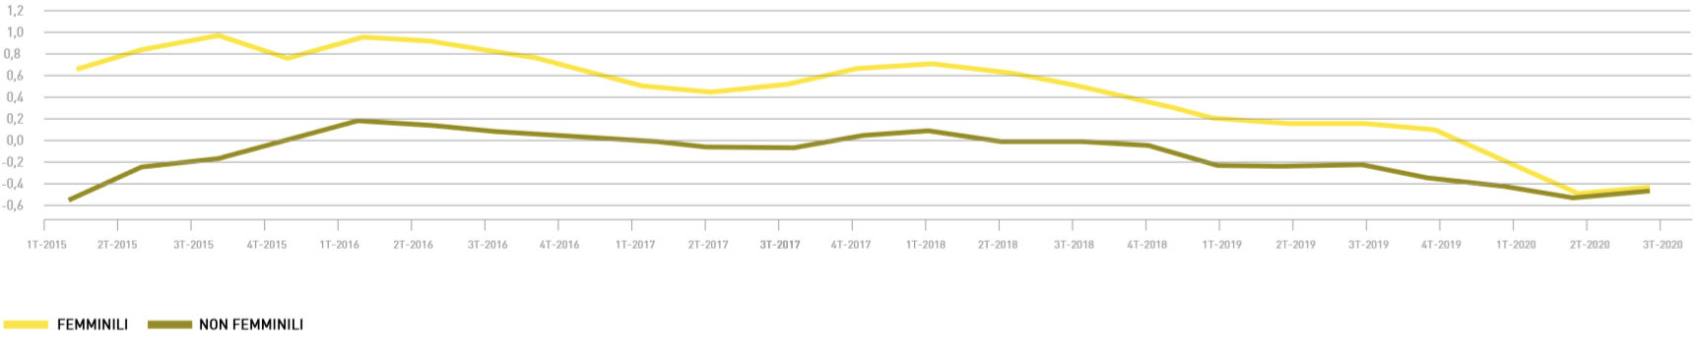

Fonte: IV Rapporto IF, elaborazioni SiCamera-Infocamere

Dinamica delle iscrizioni di impresa, variazioni trimestrali % tendenziali

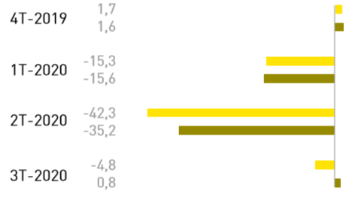

Fonte: IV Rapporto IF, elaborazioni SiCamera-Infocamere

Dinamica delle iscrizioni di impresa (variazioni % semestre apr-sett 2020 rispetto a semestre apr-sett 2020) e diffusione del virus
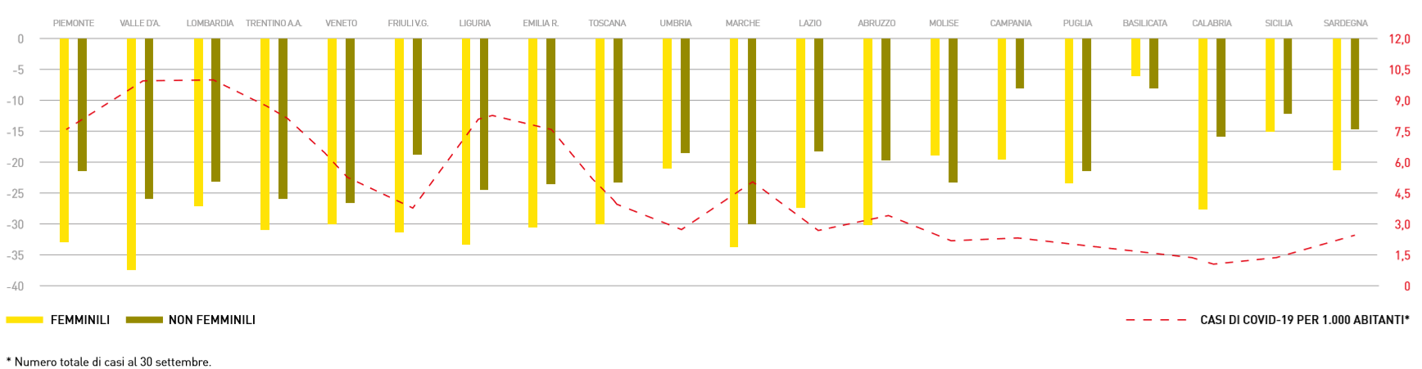
Fonte: IV Rapporto IF, elaborazioni SiCamera-Infocamere e Dipartimento protezione civile

Graduatoria delle criticità maggiormente segnalate dalle imprese, quote % sul totale imprese
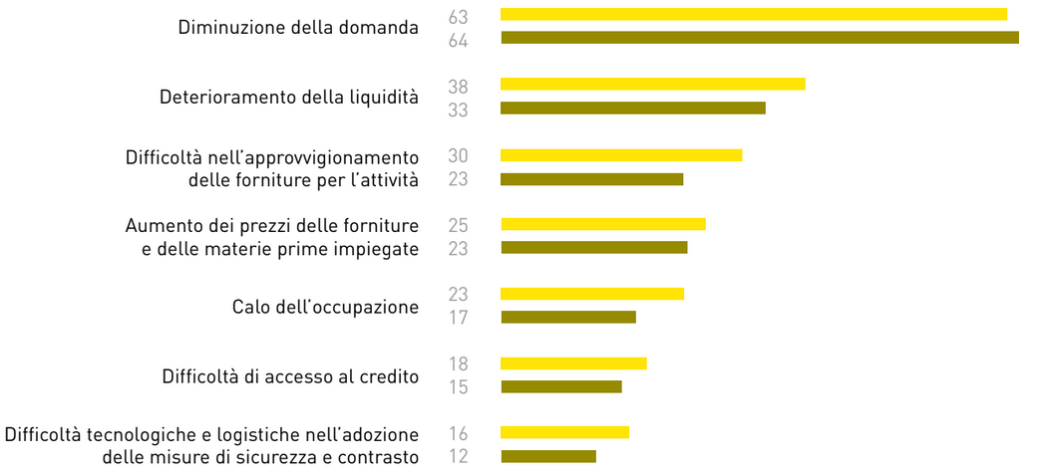
Fonte: IV Rapporto IF
I provvedimenti richiesti dalle imprese per contrastare gli effetti della crisi da Covid-19, quote % sul totale imprese
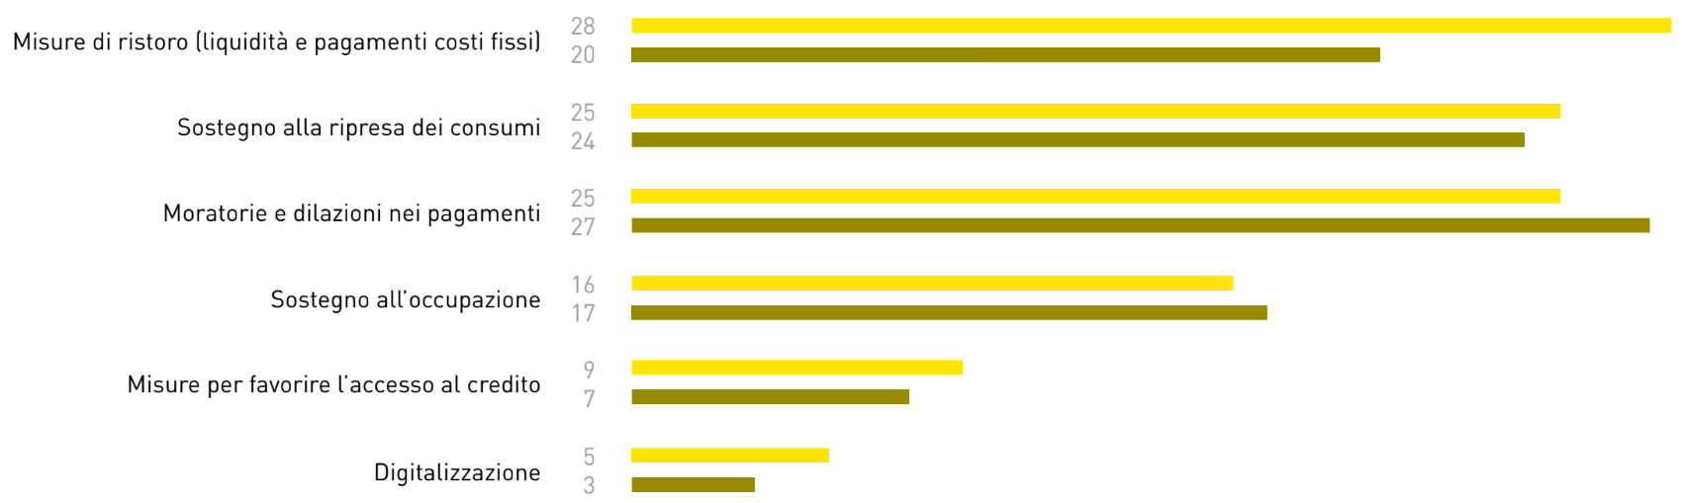
Fonte: IV Rapporto IF

